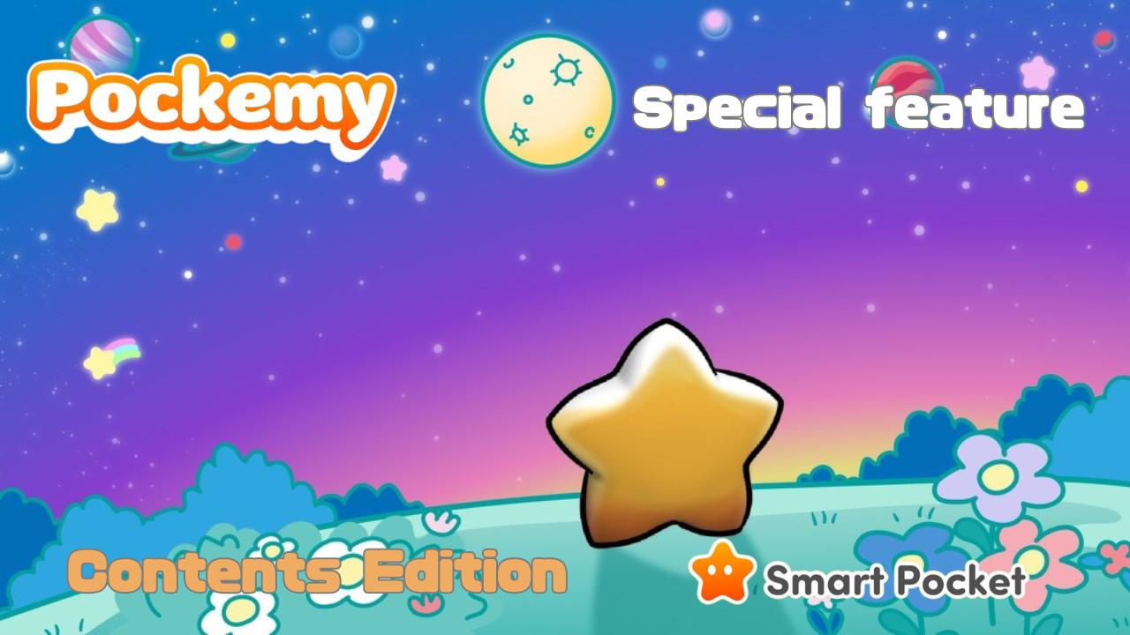

**Pockemy Özel "İçerik Bölümü"**

**Merhaba SP ailesi!  
  
"Pockemy Özel: Karakter Bölümü"nün ardından, şimdi Pockemy'nin çeşitli içeriklerde nasıl parladığını ve gelecekteki beklentilerini içeren özel bir bölüm sunuyoruz!**

# Pockemy Resmi Web Siteleri

Pockemy Resmi Web Sitesi: https://pockemy.com/  
Smart Pocket Resmi Web Sitesi: https://smapocke.com/

# İçindekiler

* İçeriğe Giriş
* ANİME
* Manga
* PFP (NFT・SBT)
* Çıkartmalar & Emojiler
* Discord Çıkartmaları
* Telegram Çıkartmaları
* LINE Çıkartmaları
* Diğer
* Pockemy Uzaya Gidiyor

# İçeriğe Giriş

## ANİME

'Pockemy' konsepti Aralık 2023'te ilk kez tanıtıldı ve olağanüstü bir hızla, Mart 2024'te animasyonu yayınlandı.

1 Nisan 2023 - 30 Kasım 2024 tarihleri arasında, Shibuya 109, Ikebukuro, Roppongi ve Shinjuku gibi Tokyo'nun çeşitli noktalarındaki büyük ekranlarda resmi reklamlar yayınlandı.

Animasyon ile birlikte, "Starlight" adlı tema müziği de piyasaya sürüldü.  
  
Bu şarkı, JAPAN DAO’nun resmi yaratıcısı Nomakun (@NomakunGo) tarafından bestelenip söylendi. Sıcak ve teşvik edici sözleri, rahatlatıcı melodisi ve Nomakun’un nazik sesiyle Pockemy'nin huzurlu dünyasını mükemmel şekilde yansıtıyor.

## Manga

Mart 2024'te ilk kez yayınlanan manga, dört panelli formatta ilerliyor ve şu anda dördüncü bölümde.

Sevimli ve eşsiz karakterlerin kişilikleri ve davranışları yavaş yavaş ortaya çıkıyor, bu da okumayı keyifli ve samimi hale getiriyor.

Gelecekte, bu karakterler arasındaki etkileşimlerin nasıl şekilleneceğini görmek heyecan verici olacak!

En yeni manga bölümlerini 'Smart Pocket Resmi Web Sitesi'nde okuyabilirsiniz:  
Pockemy: https://pockemy.com/

## PFP (NFT・SBT)

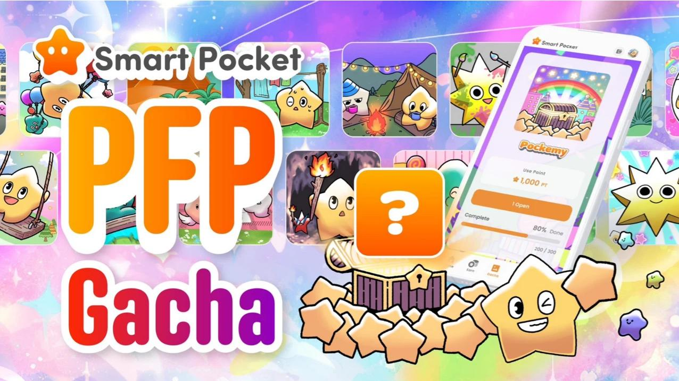  
  
Beklenen 'Pockemy Koleksiyonu', 'Smart Pocket Uygulaması' içinde 'PFP Gacha' olarak 300 farklı versiyonuyla piyasaya sürüldü.

Her karakter farklı durumlarda tasvir edilerek, her bir görüntüye derinlik ve anlam kazandıran benzersiz bir hikâye anlatılıyor.

Benzersiz ve sevimli bir PFP arıyorsanız, kesinlikle size uygun olanı bulacaksınız!

Tüm 300 versiyonu tamamlayanlar için ekstra token ödülleri ve çeşitli özel avantajlar sunulabilir!

PFP Gacha ve SBT’yi nasıl elde edebileceğinizi ve Smart Pocket uygulamasına nasıl başlayacağınızı öğrenmek için aşağıdaki note makalelerine göz atabilirsiniz:  
https://pockemy.com/  
https://note.com/japan_dao/n/n6c35dcf12469  
https://note.com/japan_dao/n/n41015b5af06a

## Çıkartmalar & Emojiler

'Discord', 'Telegram' ve 'LINE' için Pockemy karakterlerinin sevimli çıkartmaları ve emojileri mevcut ve büyük ilgi görüyor!

https://note.com/japan_dao/n/n1d6f9049b519

'Pockemy' serisi, farklı kişilik özelliklerini ve davranış biçimlerini temsil ettiği için çıkartmalar ve emojiler için mükemmel bir seçimdir!

https://note.com/japan_dao/n/ne9729b936dee

Sevimli tasarımlar ve kullanışlı ifadelerle, bu çıkartmalar çeşitli durumlarda çok işe yarayacak!

## Discord Çıkartmaları

https://note.com/japan_dao/n/n1d6f9049b519

## Telegram Çıkartmaları

https://note.com/japan_dao/n/ne9729b936dee

## LINE Çıkartmaları

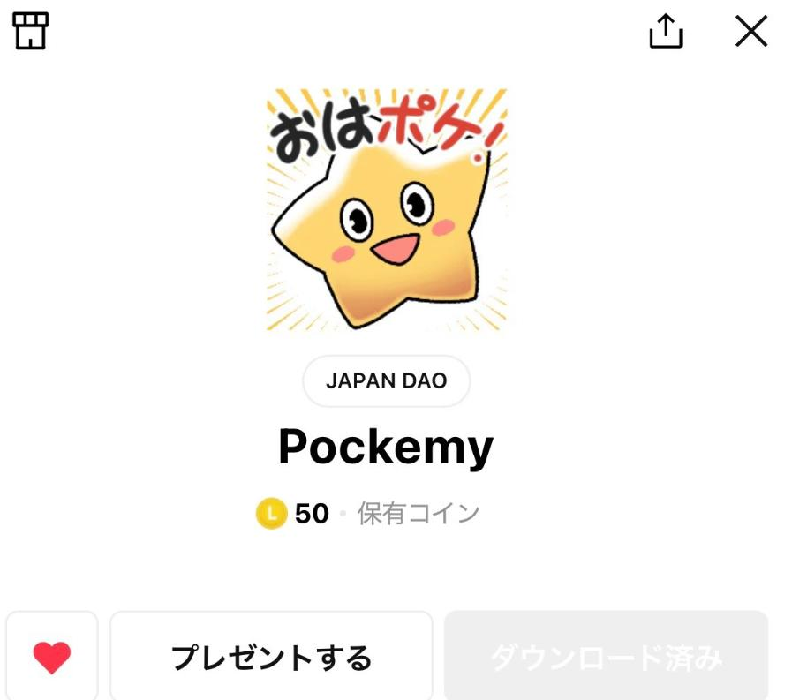  
  
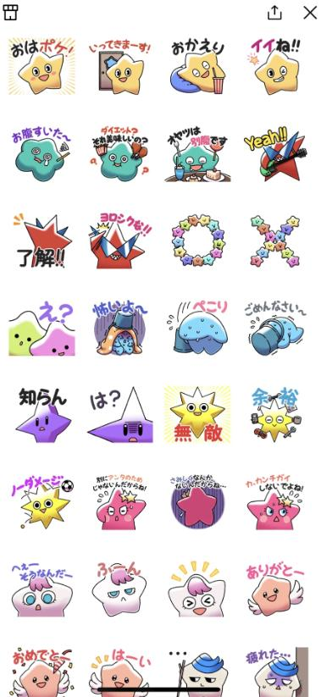

## Diğer

## Pockemy Uzaya Gidiyor

Pockemy, Elon Musk liderliğindeki SpaceX ile ortaklaşa olarak fırlatılan Falcon 9 roketinde uzaya çıktı!

Bu tarihi bir başarı olup, Pockemy'nin uzaya giden ilk karakterlerden biri olabileceği düşünülüyor!

Bir blockchain tabanlı karakter olarak, uzaydan gelecek mesajlar ve yeni projeler büyük merak uyandırıyor ve devrim niteliğinde içeriklerin habercisi olabilir!

# Özet

Karakter Bölümü'nden sonra İçerik Bölümü ile Pockemy özel serisini nasıl buldunuz?

Anaokulu ve ilkokuldaki çocukların Pockemy boyama kitaplarıyla eğlenmelerinden, Elon Musk'ın Pockemy tişörtü giyerek kurucu Yuuda (@yudaceo) ile gülmesine kadar, tüm bunlar artık sadece hayal değil, gerçeğe giderek yaklaşıyor. Gelecek gerçekten heyecan verici!

Haydi, SP ailesi olarak 'Pockemy' ve 'Smart Pocket'ı desteklemeye devam edelim!

# 📢 En Son Bilgiler 📢

Smart Pocket Resmi Web Sitesi: https://smapocke.com/  
Smart Pocket Resmi Discord: https://discord.com/invite/smartpocket  
Smart Pocket Resmi X Hesabı: https://x.com/smapocke  
Pockemy Resmi X Hesabı: https://x.com/pockemys